出國報告（出國類別：開會）

2015 世界孤兒藥研討會
(World Orphan Drug Congress Asia 2015)

服務機關：衛生福利部中央健康保險署
姓名職稱：施組長如亮
派赴國家：新加坡
出國期間：104/06/2-104/06/5
報告日期：104/07/03

摘要
世界孤兒藥研討會每年分別在美國、歐洲及亞洲召開，會議宗旨在集合亞洲地區生物科技、藥物方面的專家、政府部門、保險人、投資人、以及病友團體在這個平台上互相交流，討論加速孤兒藥研發的策略。亞洲分會本（104）年6月3日至4日在新加坡Suntec Singapore Convention & Exhibition Centre舉行，為期一天半。大會邀請健保署施如亮組長於第一天上午介紹台灣健保對孤兒藥收載與核價經驗。6月5日上午會議主辦單位另邀施組長參加亞太地區病友團體聯盟成立大會。該研討會另邀請到澳洲處方藥顧問委員會主席Geoffrey Herkes先生，中國大陸青島省社會安全協會會長楊洋先生等人介紹澳洲及中國青島之相關制度等。第二天另有研究機構演講罕病的基因治療等較學術的部分。

目次

壹、目的與過程…………………………………………………………4
貳、會議內容重點………………………………………………………4
參、心得與建議…………………………………………………………6
肆、附錄…………………………………………………………………8

壹、目的與過程
世界孤兒藥研討會每年分別在美國、歐洲及亞洲召開，會議宗旨在集合亞洲地區生物科技、藥物方面的專家、政府部門、保險人、投資人、以及病友團體在這個平台上互相交流，討論加速孤兒藥研發的策略。亞洲分會本（104）年6月3日至4日在新加坡Suntec Singapore Convention & Exhibition Centre舉行，為期一天半。本次出國目的係大會邀請筆者於第一天上午介紹台灣健保對孤兒藥收載與核價經驗，同時了解亞太地區相關國家孤兒藥之發展。6月5日上午會議主辦單位另邀筆者參加亞太地區病友團體聯盟成立大會。本次研討會議程詳附錄一。
貳、會議內容重點
研討會首先由亞太罕見疾病聯盟(Asia Pacific Alliance of Rare Diseases；APARDO) 的主席William Claxton開場。
接著來自澳洲的Geoffrey Herkes先生，他任職於澳洲TGA擔任處方藥顧問委員會之主席，就澳洲20年來的「孤兒藥計畫（Orphan Drug Programme）」進行回顧。他說明澳洲的孤兒藥政策始於1997年，孤兒藥計畫的目的在確保對罕見疾病提供更多的治療，同時允許TGA可以使用美國FDA孤兒藥計畫的資訊作為澳洲評估過程的一部分，並幫助製藥廠商可以克服為了孤兒藥由於病患人數少，導致上市需要的昂貴成本，例如免除認定費、審查費及查驗登記費等。此外，對孤兒藥澳洲還提供廠商減稅，延長市場專賣權期間以及贊助罕見疾病用藥的研發等支持。
澳洲對孤兒藥定義是用來治療、預防或診斷罕見疾病，以及通常因為市場規模太小而難以在商場上存活的藥品，但如衛生部長、美國FDA、英國藥物管制局（Medicines Control Agency）、加拿大藥物評估局（Bureau of Pharmaceutical Assessment）、瑞典醫藥品局（Medical Products Agency）、荷蘭藥物評估局（Medicines Evaluation Board）以及歐洲Agency for the Evaluation of Medicinal Products藥物安全性的因素拒絕核准使用者，則不是孤兒藥。
Geoffrey Herkes先生提到，2013年底對孤兒藥計畫的回顧發現，澳洲自1998年起已有287個孤兒藥認定案，在1998/1999年至2007/2008年間每年平均有14個，2008/2009年到2012/2013年間每年平均有27個。其中有48%幾乎一半是腫瘤及血液方面疾病的用藥，74%（212個產品）接續申請查驗登記，68%（144個產品）已經被核准。重點是孤兒藥認定及申請查驗登記案一直在增加當中，也造成收入極大的損失，因此開始有改革的聲浪被提出來，包括是否重新定義罕見疾病，是否有更好更符合實務的定義，有好的範例嗎？明年應該會有結論。
會議中很驚訝地聽到所謂「青島模式」，中國大陸青島市在2012年7月1日發佈了一份「關於建立城鎮大病醫療救助制度的意見（試行）」，指出在城鎮基本醫療保險的統籌範圍之外，建立了一套基於特藥救助、特材救助、特病救助的系統，幾乎覆蓋到所有參加城鎮基本醫療保險的居民，隨後又擴大到新型農村合作醫療的參保人。
2015年1月19日青島市發佈<青島市人力資源和社會保障局關於實施大病醫療救助制度有關問題的意見>的通知」，簡稱大病醫療救助制度，將26種特藥、特材正式列入該市「大病醫療救助範圍」清單。所謂特藥、特材，主要指基本醫療保險藥品目錄、醫療服務專案和醫療服務設施目錄外，重大疾病治療必需、療效顯著且難以使用其他治療方案替代的藥品及特殊醫用材料。該清單覆蓋了乳腺癌、肺高壓、白血病、類風濕關節炎、僵直性脊椎炎等數十種對患者帶來長期、巨大痛苦的慢性重症用藥，其中就包括全球第一大處方藥復邁（Humira）、基立克（Glivec）以及治療罕見疾病高雪氏病（Gauchers disease）的思而贊（Cerezyme）。
據介紹，特藥救助制度中的高價藥品保障制度，是一個獨立的管理體系，不進醫保目錄，是政府參與出資的合作項目。具體而言，特藥救助是財政資金給的基礎費用，通過藥商降價、慈善贈藥、基金會捐錢等四方合作的方式共擔，個人僅需承擔一小部分費用。按照青島的醫保規定，在一個醫療年度內，參保人因患重大疾病或罕見病必須使用特藥、特材的，則按最高限額內個人自費費用的70%予以救助，個人僅需承擔30%。也就是說，青島的「大病醫療救助範圍」報銷資金並不來自於醫保，而是來自於財政撥款和民政部門的社會救助資金。而據說浙江、江蘇等富裕省 份開始對「青島模式」有躍躍欲試的現象，似乎也在印證，該模式有可能在全國範圍進行複製推廣。
第一天下午，筆者被指派擔任台灣組的圓桌討論。筆者提出病患是否應提供病患用藥登錄（patient registry）之作法，部分人士提到病人必須受到個資的保護，也意外聽到印度的與會者提到在印度醫院必須提供病患用藥後的相關效果資訊，才可以獲得罕見疾病用藥的支付。
第二天上午有來自美國ReGenXBio公司的 Stephen Yoo先生演講對罕見疾病的基因矯正治療（Gene-correction for rare disease treatments）有案例介紹ReGenXBio公司於2014年發表其對黏多醣症（MPS）第I型及第II型的基因療法的研發。還有來自北京基因體研究所（Beijing Genome Institute）的Xin Jin先生介紹診斷科技，即Research and diagnostic efforts for rare disease in Chinese population using next-generation sequencing technology。
參、心得與建議
本次會議之規模不如預期，並未見日本、韓國等鄰近國家的參與。筆者在介紹完台灣的制度後，所獲得之回響是，台灣對孤兒藥的收載與給付制度是相當明確且運作穩定的，被列為標竿學習對象，值得驕傲。本次會議筆者分享我國經驗較多，心得較少。不過，大陸的青島模式對大病醫療補助制度倒是值得後續觀察。另昂貴藥物病患有自付額，應該是節制不珍惜資源的一個好方法，可惜健保再回頭已難。
會議中也欣見有一群研究人員正致力於罕見疾病的基因療法，雖然只是在動物試驗階段看到令人興奮的結果，期望不久的將來，藉由科技的進步及研究人員的努力，能解決罕見疾病病患之病痛，而無須終身服藥或注射藥劑，使病人及其照顧者回歸正常生活。
筆者在演講中所揭露台灣對孤兒藥給付所面臨的挑戰，包括孤兒藥未取得許可證即可納入健保給付，以及孤兒藥的給付經費來源的爭議，衛生福利部應有明確指導方向，使得食品藥物管理署、國民健康署及本署能各司其職。該等未取得許可證的孤兒藥使用在國內病患的安全性及療效並未通過藥政主管機關認證，倘為緊急需求進口後，應責成廠商及醫療機構有系統收集使用成效，或成立國家級疾病治療登錄庫，得到本國病人用藥後之療效及安全資訊，給予不同於一般藥品之查驗登記要求。同時也能讓國民健康署公務預算之補助及本署健保之給付有檢討其效益之可能。
病人意見納入給付決策參考是近年來的國際趨勢，病人倡議團體也在各個與醫療科技評估相關的國際會議中努力發聲。筆者受邀參加最後一天的亞太地區病友團體聯盟成立大會，由病友團體的合作及分享可以想見，不久的將來，病友團體代表參加共同擬訂會議是不可避免的。本署應事先在病友的教育訓練上學習英國NICE之作法預為規劃。

附錄一
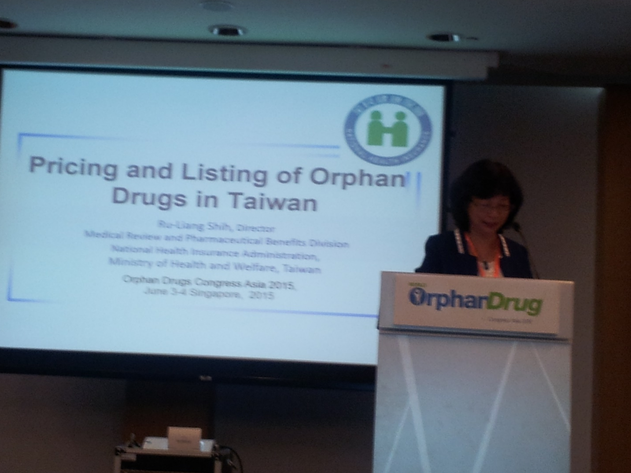

行程表第1天
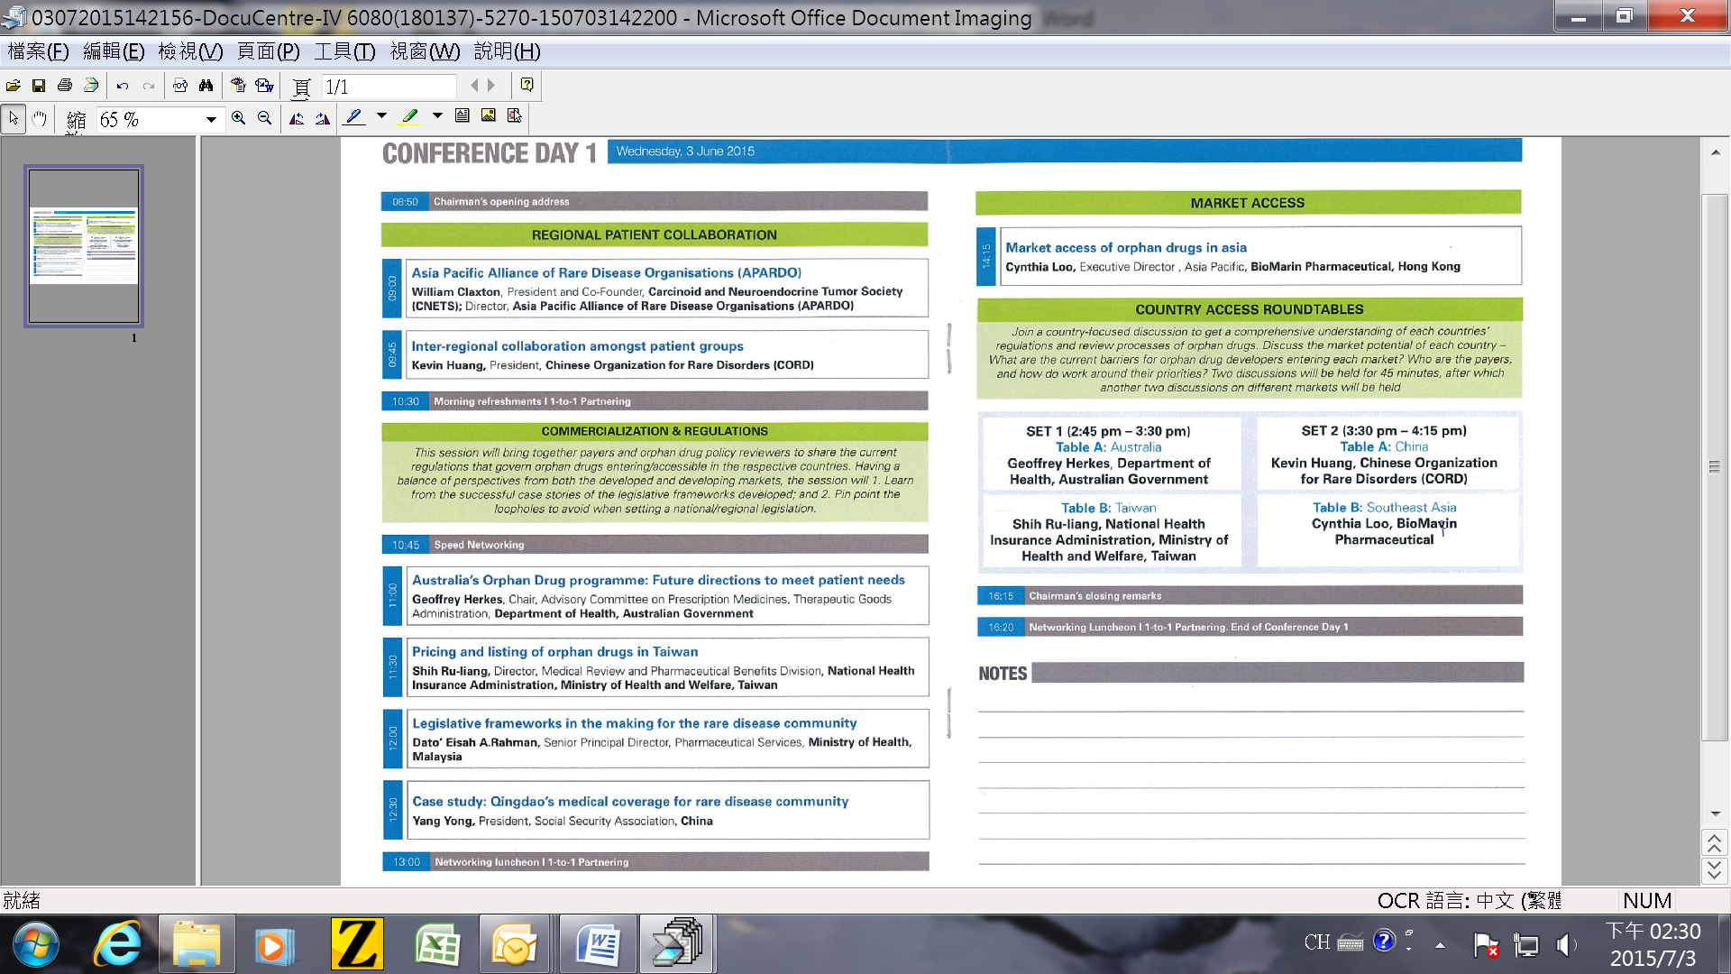
行程表第2天


